



***Детское словотворчество: за и против!***

Словотворчество составляет одну из важнейших особенностей

развития речи ребенка. Факты показывают, что первые годы жизни

ребенка являются периодом усиленного образования новых слов.

Некоторые родители не отмечают словотворчества у своих детей, это объясняется, скорее всего, тем, что они недостаточно внимательно относятся к речи своих детей. При этом оказывается, что некоторые "новые" слова наблюдаются в речи почти всех детей. Что же представляет собой эта удивительная способность ребят создавать новые слова? Почему взрослым словотворчество так трудно, а дети радуют, смешат и удивляют нас множеством новых слов?!

Термином «детское словотворчество» обозначают широко распространенное явление детской речи. Оно приходится на период с 2,5—3 лет дошкольного возраста. Словотворчество состоит в том, что при повседневном общении с взрослыми, сверстниками, при игре, малыши непроизвольно включают в свою речь слова такой структуры, которая не используется в языке окружающих. Это важный этап знакомства ребенка с миром! Вслушивайтесь в речь малыша, наслаждайтесь ею, ведь период этот прекрасен и быстротечен. Чтобы воспринять наш язык, ребенок в своем словотворчестве копирует взрослых. Когда ребенку понадобится создать то или иное слово, он употребляет именно тот суффикс, именно то окончание, которые по законам родного языка необходимы для данного оттенка мысли и образа.

**«Почему следует поощрять детское словотворчество»**

Ребенок часто присутствует при разговорах взрослых, то и дело слышит такие слова, смысл которых ему непонятен. Часто он пытается осмыслить их сам, не обращаясь за объяснением к старшим, вполне уверенный, что эта задача не представит для него особенных трудностей. Он решает ее «по вдохновению», прибегая к самым фантастическим выдумкам. Это закономерный процесс, без которого ребенок не смог бы «почувствовать» свой родной язык, а, значит, и овладеть им в полной мере.

Детское словотворчество свидетельствует о том, что ребенок не просто перенимает и копирует речь взрослых людей, он еще и анализирует их слова, критически оценивает, контролирует. Поэтому не нужно думать, что в усвоении

ребенком родного языка действует только память. Когда дети достигают примерно пятилетнего возраста, их словотворчество начинает угасать. Все реже и реже вы слышите "новые" слова. У ребенка в это время совершается огромная мозговая работа, он требует логики от каждого слова, овладевает обширным арсеналом всех частей слова и великолепно угадывает значение каждой из них.

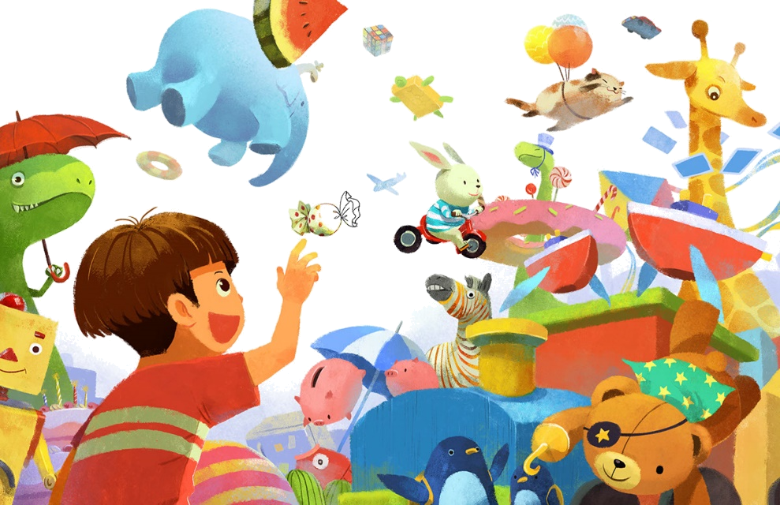

Так же надо помнить о том, что в библиотеке малыша должны быть познавательные книги, заставляющие его мыслить, развивающие его интеллект, книги разного типа отражения действительности: не только сказки, но и реалистическая литература, не только проза, но и поэзия. Это нужно для того, чтобы ребенок с детства понимал многоликость мира, чтобы развивался весь спектр его чувств.

**Рекомендации родителям по развитию читательского интереса у детей.**

Прививайте ребенку интерес к чтению с раннего детства.

Покупайте книги, выбирайте книги яркие по оформлению и интересные по содержанию.

Систематически читайте ребенку. Это сформирует у него привычку ежедневного общения с книгой.

Обсуждайте прочитанную книгу среди членов своей семьи.

Рассказывайте ребенку об авторе прочитанной книги.

Если вы читаете ребенку книгу, старайтесь прервать чтение на самом увлекательном эпизоде.

Вспоминая с ребенком содержание ранее прочитанного, намеренно его искажайте, чтобы проверить, как он запомнил ранее прочитанный текст.

Рекомендуйте своему ребенку книги своего детства, делитесь своими детскими впечатлениями от чтения той или иной книги, сопоставляйте ваши и его впечатления.

Устраивайте дома дискуссии по прочитанным книгам.

Покупайте, по возможности, книги полюбившихся ребенку авторов, оформляйте его личную библиотеку.

Воспитывайте бережное отношение к книге, демонстрируя книжные реликвии своей семьи.

Дарите ребенку книги с дарственной надписью, теплыми пожеланиями. Спустя годы это станет счастливым напоминанием о родном доме, его традициях, дорогих и близких людях.